УНИВЕРЗИТЕТ У НОВОМ САДУ
ФАКУЛТЕТ ТЕХНИЧКИХ НАУКА
НОВИ САД
Департман за рачунарство и аутоматику
Одсек за рачунарску технику и рачунарске комуникације

ИСПИТНИ РАД

Кандидат: Александар Тендјер
Број индекса: РА-167/2015

Предмет: Међурачунарске комуникације и рачунарске мреже 1
Тема рада: Клизајући Прозор

Ментор рада: Проф. Илија Башичевић

Нови Сад, Децембар 2018.

Садржај

1. Задатак 1
2. Концепт решења 2
3. Опис решења 3
4. Тестирање 4
5. Закључак 5

Задатак

Коришчењем Microsft Visual C++ развојног окружења реализовати механизам клизећег прозора по узору на пример са вежби. Величина прозора се процлеђује као параметар програма, без ограничења максималне вечличине.
Да би се Показало функционисање механизма, потребно је имплементирати две стране у комуникацији, и слањем низа порука унапред познатог( али различитог ) садржаја показати исправно функционисање механизма, чак и у случају губитка пакета.
За те потребе, потребно је имплементирати симулатор мреже, који са задатом вероватноћом, симулира губитак пакета на мрежи. Као физички ниво користи UDP протокол.
Промену стања серверске и клијентске стране реализовати коришћењем језгра комуникационе програмске подршке( FSM библиотеку).

Концепт решења

Решавање овог проблема се може започети креирањем једноставне клијент-сервер архитектуре између којих ће се на почетку само успоставити конекција.
Након успостављања конекције, и на клијентском објекту аутомата, па и на серверском је потребно имплементирати слање и примање порука унутар FSM система . FSM систем ће у овом случају имати два аутомата, један ће представљати клијента а други сервера.

Oпис решења
Клијент ( пошиљалац ) ће у овом систему имати два стања:
IDLE – почетно стање и стање слања поруке.
SENT- стање у које ће објекат прећи када је послата порука
Клијент ће пре слања порука, читати из текстуалне датотеке која ће представљати улаз систама, и након читања, број порука као и садржај ће бити ознат. Након другог улаза у стистем који ће представљати величину прозора, систем ће моћи да одреди колико ће прозора бити послато серверу. И он ће то као и број порука послати серверу пре почетка слања порука, да би могла да се изврши дијагностика система након примања последње поруке.

Сервер ( прималац ) ће имати такође два стања :
IDLE – почетно стање и стање примања поруке.
RECEIVED - стање у које ће објекат прећи када је примљена порука.
Серверски аутомат ће поред функција промене стања и примања порука имати и симулатор губитка пакета. Овај аутомат ће управо из тог разлога као улаз имати проценат губитка. Да би се знало који ће се пакет губити потребно је урадити обраду над информацијама величине прозора и процентом губитка тако да знамо који ће се тачно пакет изгубити.
То ће се извршити тако што ћемо проверавати остатак броја примљених порука и броја који ће представљати вероватноћу за ту одређену величину прозора (величина прозора / проценат губитка).

SDL дијаграми:
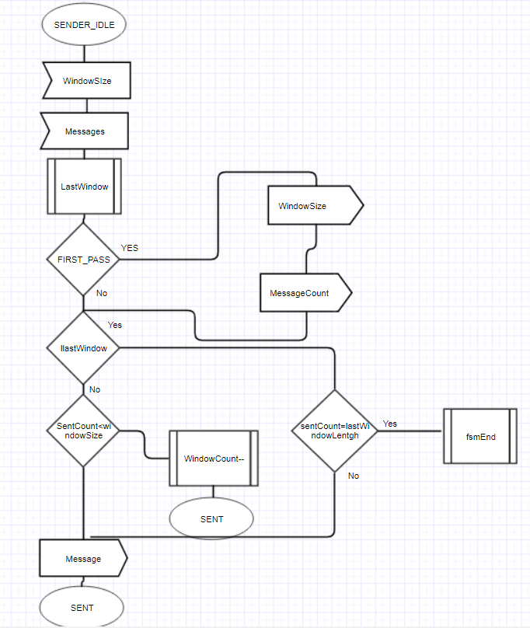

1.0 Дијаграм IDLE стања пошиљаоца

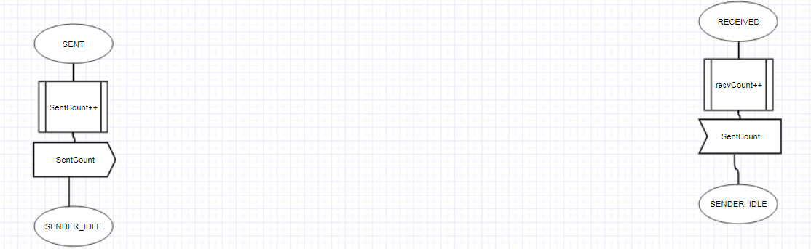

1.1 Дијаграм SENT I RECEIVED стања пошиљаоца и примаоца

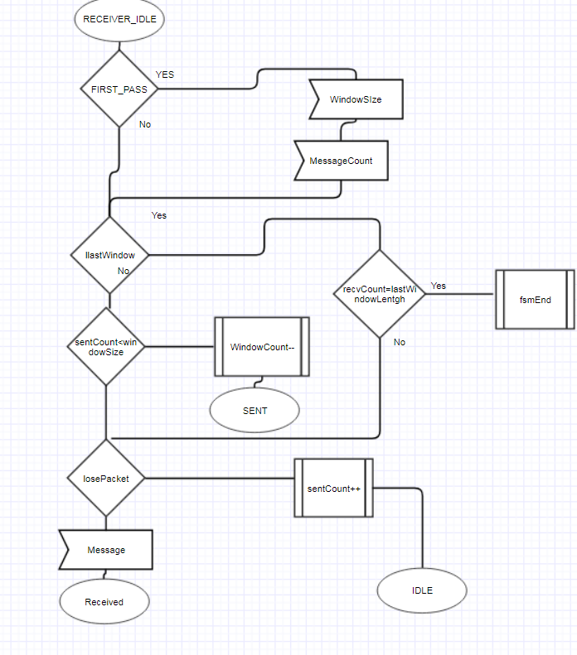

1.3 Дијаграм Примаоца

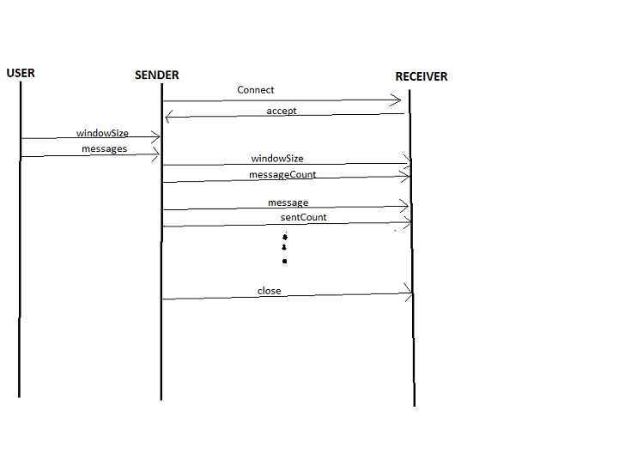
MSC дијаграм:

1.4 MSC дијаграм

Тестирање

Тецтирање је извршено помоћу исписивања уласка у свако стање и броја улазака у стања.Тако ће се знати да је порука послата и примњена .
Такође на серверу ( примаоцу ) , исписује се свака примљена порука

Закључак

Приликом израде пројектног задатка сусрели смо се са проблемом слања низа порука путем UDP протокола, помоћу механизма клизећег прозора. Управо због UDP протокола овај приступ је екстремно бржи од TCP приступа, али управо због тога и несигурнији.
Потенцијално унапређење овог пројекта би било слање фајлова помоћу механизма клизећег прозора.

Литература
- Priručnik radnog okruženja za pisanje protokola, Verzija 0.2, Univerzitet u Novom Sadu, Fakultet Tehničkih Nauka, 2007

